Kraków dnia: 2026-06-10
Szpital Miejski Specjalistyczny
im. Gabriela Narutowicza w Krakowie
ul. Prądnicka 35-37
31-202 Kraków

WYKONAWCY
ubiegający się o zamówienie publiczne

WYJAŚNIENIA TREŚCI SWZ-17
Dotyczy: postępowania o udzielenie zamówienia publicznego, prowadzonego w trybie przetarg nieograniczony na ”Zakup i dostawa wyrobów medycznych dla Apteki II” – znak sprawy ZP/26/2026.
Zamawiający, działając na podstawie art. 135 ust. 6 ustawy z dnia 11 września 2019 r. Prawo zamówień publicznych udostępnia poniżej treść zapytań do Specyfikacji Warunków Zamówienia (zwanej dalej ”SWZ”) wraz z wyjaśnieniami:
Pytanie nr 1 dotyczy: Sprawa nr ZP/26/2026, Pakiet nr 16, pozycja nr 1
Czy Zamawiający wyrazi zgodę, na zaoferowanie filtra infuzyjnego neonatologicznego, dla wcześniaków i noworodków, o całkowitej objętości wypełnienia około 0,6ml? Pozostałe parametry zgodne z opisem w Załączniku nr 1, do SWZ.

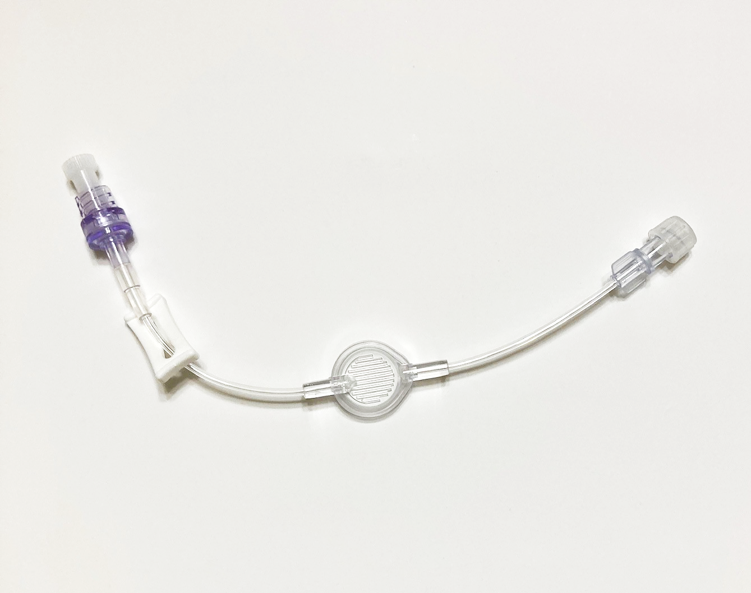

Odpowiedź: Zamawiający wyraża zgodę.

Pytanie nr 2 dotyczy: Sprawa nr ZP/26/2026, Pakiet nr 16, pozycja nr 2
Czy Zamawiający wyrazi zgodę, na zaoferowanie filtra do żywienia neonatologicznego, dla wcześniaków i noworodków, o objętości wypełnienia około 0,6ml? Pozostałe parametry zgodne z opisem w Załączniku nr 1, do SWZ.

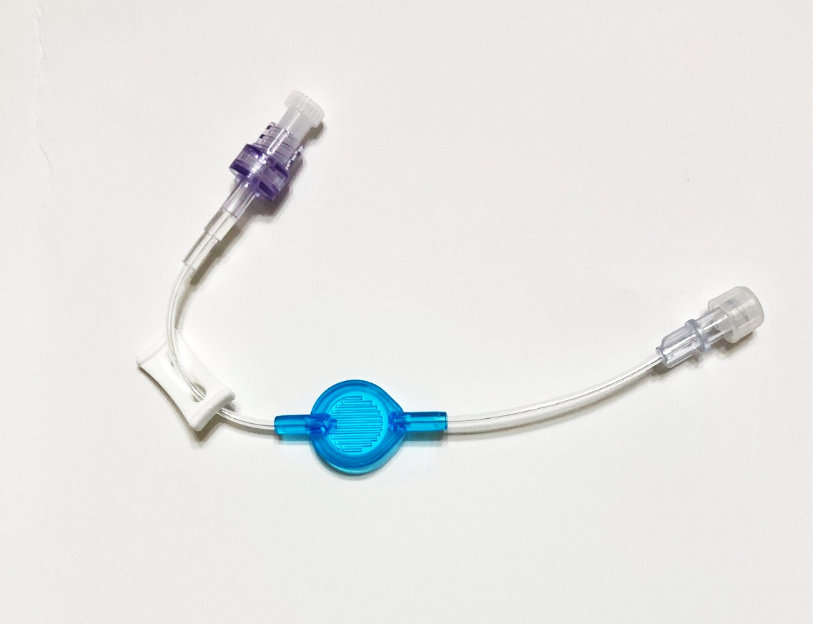
Odpowiedź: Zamawiający wyraża zgodę.

Przewodniczący Komisji Przetargowej
Agnieszka Biel

